VENDIM
Nr. 257, datë 7.5.2025

PËR MIRATIMIN E LOGOS DHE TË SHENJAVE DALLUESE TË KANCELARISË SË URDHRAVE DHE MEDALJEVE

Në mbështetje të nenit 100 të Kushtetutës dhe të pikës 5, të nenit 26, të ligjit nr. 93/2022, “Për dekoratat në Republikën e Shqipërisë”, me propozimin e Kryeministrit, Këshilli i Ministrave

VENDOSI:

1. Miratimin e logos dhe të shenjave dalluese të Kancelarisë së Urdhrave dhe Medaljeve, sipas aneksit 1 që i bashkëlidhet këtij vendimi.
2. Logoja dhe shenjat dalluese të Kancelarisë së Urdhrave dhe Medaljeve, për nga qëllimi i përdorimit, i përkasin vetëm strukturës së Kancelarisë së Urdhrave dhe Medaljeve.
3. Ngarkohet Kancelaria e Urdhrave dhe Medaljeve për zbatimin e këtij vendimi.
Ky vendim hyn në fuqi pas botimit në Fletoren Zyrtare.

ZËVENDËSKRYEMINISTËR
Belinda Balluku

ANEKS I

1. Logoja e Kancelarisë së Urdhrave dhe Medaljeve të Republikës është një gjethe lisi e stilizuar, me ngjyrat kombëtare kuqezi, e cila i brendashkruhet dhe kornizon njëherazi një shqyt, të stilizuar si të papërfunduar, me fushë të zezë dhe bordura të holla të kuqe. Në cepin e djathtë të shqytit (majtas për lexuesin) figuron një yll i praruar me gjashtë cepa me konture të kuqe fine.
Ana e majtë e shqytit përvijohet prej pikës më skajore nga një gjethe e gjelbër dafine. Në të djathtë të logos vendoset akronimi “KUMR”, në ngjyrë të kuqe, dhe poshtë tij, e ndarë me një vizë të zezë horizontale, emri i plotë i institucionit po në të zezë: Kancelaria e Urdhrave dhe Medaljeve të Republikës.
Simboli i Kancelarisë së Urdhrave dhe Medaljeve të Republikës u përgjigjet kritereve të një logoje, duke përfshirë një paraqitje dhe një lexim pjesërisht heraldik, që e pasurojnë nga pikëpamja strukturore dhe e ndërlidhin me traditën më të mirë të simboleve kombëtare dhe të nderimeve publike në përgjithësi.
Gjethet e lisit dhe të dafinës përfaqësojnë tradicionalisht dinjitetin, lavdinë, guximin dhe trimërinë. Gërshetimi i tyre në formë kurore është një nga simbolet e urdhrave dhe të medaljeve në Evropë e në botë dhe përdoret rëndom si çernierë (kapëse) mes medaljonit të dekoratës e shiritit të saj. Ylli i praruar në cepin e djathtë të shqytit, pra, në pjesën e privilegjuar të tij nga pikëpamja heraldike, përfaqëson yllin gjashtëcepash të vulës së Gjergj Kastriotit - Skënderbeut. Ai simbolizon gjithashtu meritën individuale dhe vlerën e posaçme të shërbimit ndaj komunitetit si një shembull ndriçues e frymëzues për kombin.
2. Logoja të jetë sipas modelit të mëposhtëm:
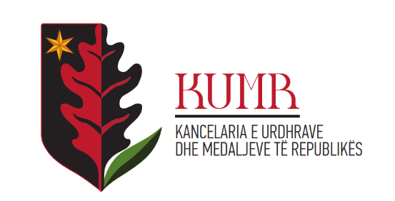
Shkrimi i akronimit “KUMR” është “Display Magazine”, me ngjyrë të kuqe.
Shkrimi “Kancelaria e Urdhrave dhe Medaljeve te Republikës” është “PF DIN TEXT COMP PRO LIGHT”, me ngjyrë të zezë.
Ngjyrat e logos janë: e kuqe, e zezë, jeshile, jeshile e errët, tahiti gold dhe e verdhë, sipas kodeve të mëposhtme:
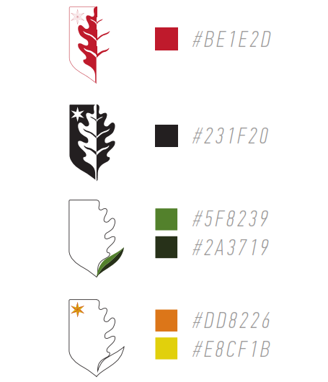
3. Logoja alternative me ngjyrë bardhezi
Shkrimi i akronimit “KUMR” është “Display Magazine”, me ngjyrë të zezë.
Shkrimi “Kancelaria e Urdhrave dhe Medaljeve të Republikës” është “PF DIN TEXT COMP PRO LIGHT”, me ngjyrë të zezë.
Ngjyra e zezë është sipas kodit “#231F20”.
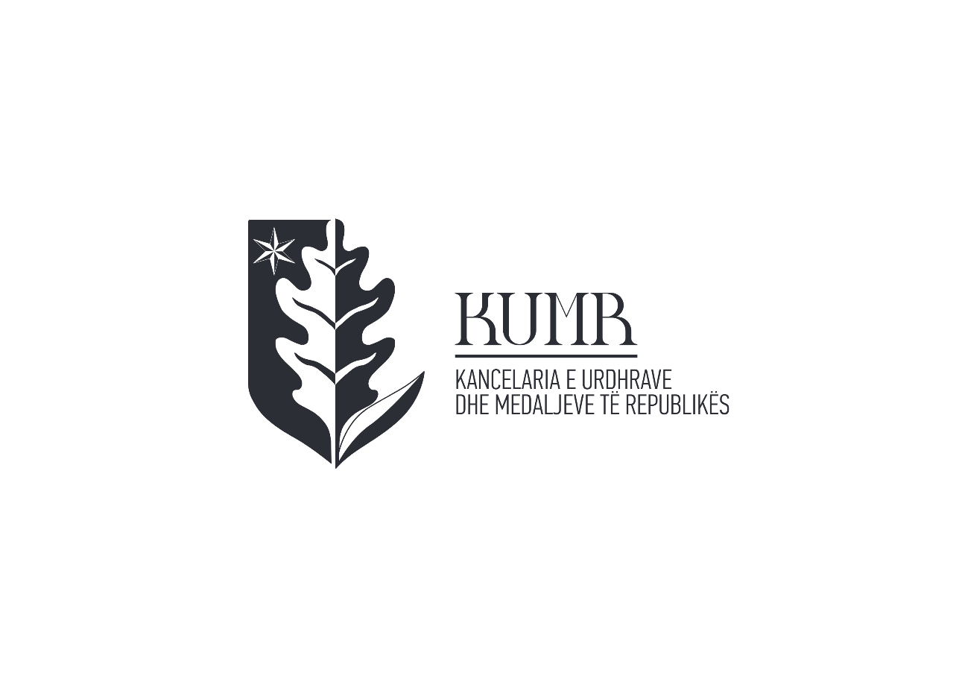
4. Logoja alternative me ngjyrë të kuqe
Shkrimi i akronimit “KUMR” është “Display Magazine”, me ngjyrë të bardhë.
Shkrimi “Kancelaria e Urdhrave dhe Medaljeve të Republikës” është “PF DIN TEXT COMP PRO LIGHT”, me ngjyrë të bardhë.
Ngjyrat e logos alternative me ngjyrë të kuqe janë e kuqe me të bardhë, me sfond të kuq, sipas kodit “#BE1E2D”.
